【铁矿石】：供需趋于宽松 盘面区间震荡
【价格运行逻辑】
5月份铁矿石期货价格出现大幅波动，同成材一样出现“过山车”行情，期现联动密切，出现同步上涨和下跌，上涨阶段现货整体涨幅大于期货涨幅，下跌阶段低品矿超特粉与盘面跌幅相近，中品矿相对抗跌。5月12日主力合约2109创出历史新高1358.0元/吨，环比4月底上涨269.5元/吨，涨幅19.85%，但自5月13日开始出现一波大幅下跌，5月27日最低跌至985.0元/吨，较高点下跌269.5元/吨，最大跌幅27.47%；现货方面，日照港Pb粉上涨367元/吨至1655元/吨，涨幅28.50%，5月26日最低跌至1278.0元/吨，较高点下跌377.0元/吨，最大跌幅22.78%，盘面标的日照港超特粉上涨278元/吨至1275元/吨，涨幅27.88%，5月26日最低跌至943元/吨，较高点下跌332.0元/吨，最大跌幅26.04%。
5月份，铁矿石整体供需两旺，但供给端增量小于需求端增量，供需平衡偏紧，环保限产范围尚未进一步扩大且非限产地区高炉高开工使得近月需求持续回升，需求端持续走强是五一假期后的大幅上涨主要基本面驱动之一，再者成材高利润和铁矿石货权集中背景下铁矿石现货价格保持强势，基差回归逻辑主导近月（2105合约）盘面，盘面标的低品超特粉基差甚至出现阶段性小幅升水；近远月价差（5-9价差）持续收窄，说明远月需求悲观预期阶段性也被大幅扭转，然而，市场过热的投机氛围以及宽松的货币环境是推升行情大幅上涨的主要原因，随着李克强总理对大宗商品价格非理性上涨的定性，铁矿石期现价格向理性回归，供需关系改善阶段性趋紧并不足以支撑价格大幅上涨。
- 进口矿持续增加，国产矿产量高位
2021年4月份进口矿量环比小幅下降，同比基本持平，主流矿与非主流矿进口数量环比均出现一定程度下降，主流矿减量主要来自巴西方面，澳洲进口保持稳中有增，非主流矿方面南非、印度仍保持强劲
2021年1～4月我国累计进口铁矿砂及其精矿38217.50万吨，同比升2214.80万吨，增幅6.15%；4月份进口9856.60万吨，环比下降354.30万吨，降幅.47%，同比增加129.60万吨，增幅1.33%。4月份进口量分国别来看，主流进口国澳洲、巴西进口量分别6246.63万吨、1676.67万吨，澳洲进口量环比增加106.53万吨，巴西进口量环比减少426.32万吨，增幅分别是1.73%、-20.27%，主流国家进口量总计7923.30万吨，环比下降320.0万吨，降幅3.88%。
非主流矿进口量1933.3万吨，环比下降34.5万吨，降幅1.75%，整体较为稳定，但国别看分化较为严重，其中4月份印度进口数量再度创出新高630.20万吨，1-4月累积进口1842.37万吨，同比增幅100.78%，南非稳中有增，4月份进口389.96万吨，1-4月累积进口1472.15万吨，同比降幅20.28%，1-4月南非月度平均进口量368万吨，较去年月均进口量386.64万吨仍有一定差距，印度本国疫情较为严重，制造业以及基建受到较大冲击，本国需求外溢，预计后期将保持高出口量。我们预计6月份非主流矿对国内供应环比仍存在增加空间。
图1 铁矿砂及精粉进口量（万吨，月度） 图2国产铁矿石原矿产量（万吨，月度）
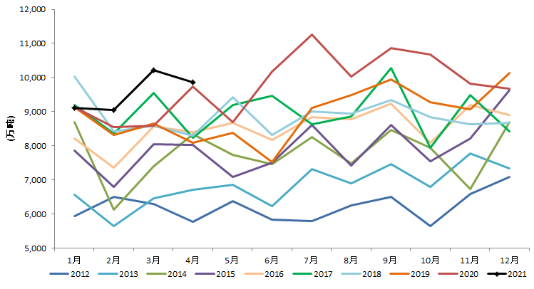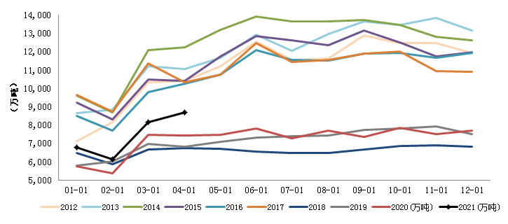
数据来源：Wind 中钢期货
图3 铁矿砂及精粉进口量：印度（万吨，月度） 图4铁矿砂及精粉进口量：南非（万吨，月度）
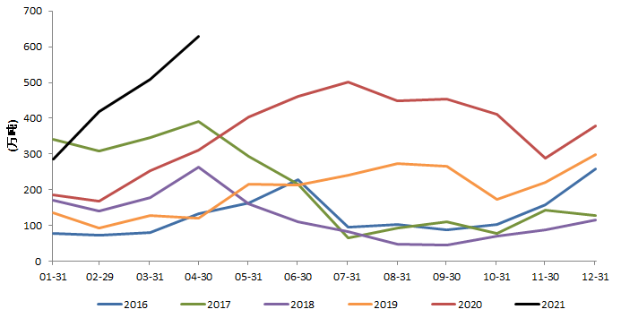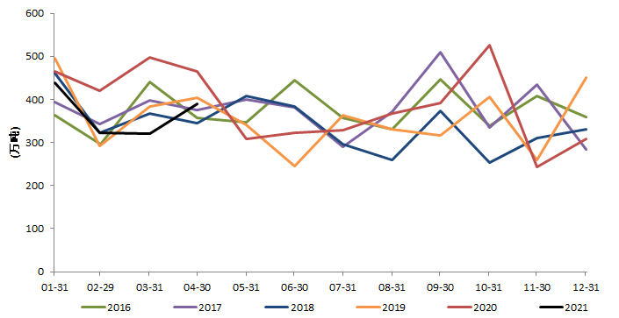
数据来源：Wind 中钢期货
根据国家统计局数据， 4月份原矿产量8689.40万吨，环比升514.40万吨，增幅6.29%，同比增1251.50万吨，增幅16.83%；1～4月29793.60万吨，同比升3761.00万吨，增幅14.45%。4月份原矿产量年创出新高，从钢联统计数据来看，5月份国产矿山企业产能利用率以及精粉产量维持相对高位水平，预期后期仍将保持较高产量，一方面国内开始鼓励国产矿开采利用，近期，中国钢铁工业协会建议采取有效措施，加大国内外铁矿石的开发开采力度，提高钢铁工业资源保障能力，遏制铁矿石价格不断上涨的势头，另一方面是国产矿当前利润丰厚，生产积极性高涨，但6月临近建党100周年，矿山安全检查以及环保检查将趋严，叠加目前国产矿新增产能投放较少，增产主要通过提高产能利用率的方式，去年同期矿山产能利用率基数较高，预计6月份国产矿将保持当前高产能利用率，但环比及同比增量均相对有限。
图10 矿山铁矿石精粉产量：全国266座矿山（万吨/日） 图11 矿山产能利用率：全国266座矿山（%）
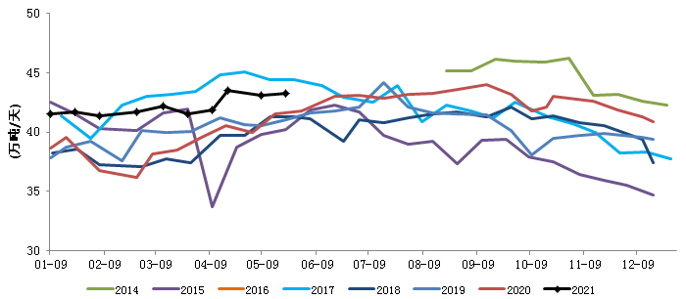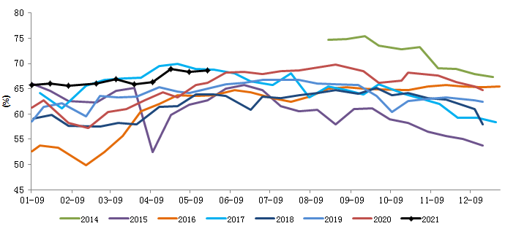
数据来源：Mysteel 中钢期货
1、主流矿山供应相对稳定
2021年淡水河谷设定产销目标为3.15～3.35亿吨，增量1000～2500万吨，从淡水河谷产能变动统计来看，预计淡水河谷除Samarco矿区以外，2021年产量最大贡献为1780万吨，其中二季度开始复产产能涉及1100万吨，占比61.8%。2021年Serra Leste扩产的600万吨产能将完全释放，Brucutu矿区复产计划由2021年二季度推迟至四季度，复产后产能将由当前1100万吨提升至2800万吨，预计在2022年达到满产3000万吨；Timbopeba在2021年一季度将完全恢复产能880万吨至1280万吨；Vargam Grande和Fabrica分别涉及300万吨和600万吨产能，均将在2021年二季度恢复；Itabira矿区由于尾矿处理问题尚未解决，2020年停产100万吨，2021年将继续停产剩余800万吨，预计2022年产能才能恢复。
表3 淡水河谷产量变动（万吨）
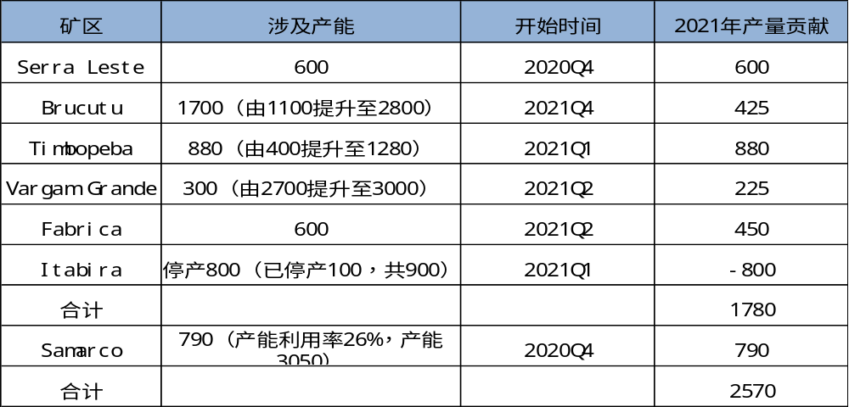
数据来源：Mysteel 中钢期货
Samarco项目自2015年尾矿坝事故后至今一直处于关停状态，共计产能3050万吨。2020年12月24日重新开始运营，将使用日耳曼诺综合矿区三座铁矿石选矿厂中的一座来选矿，并使用乌布综合矿区四座球团厂中的一座来造球，其年产能将达到700～800万吨，为其萨马科总产能的26%；有望在大约5年后重启第二座选矿厂，使年产能达到约1400万吨至1600万吨；并有望在大约9年后重启第三座选矿厂，使年产能达到约2200万吨至2400万吨。若加上Samarco项目所恢复产能790万吨，预计淡水河谷2021年产量增加2570万吨。

表4 四大矿山产能变动情况统计
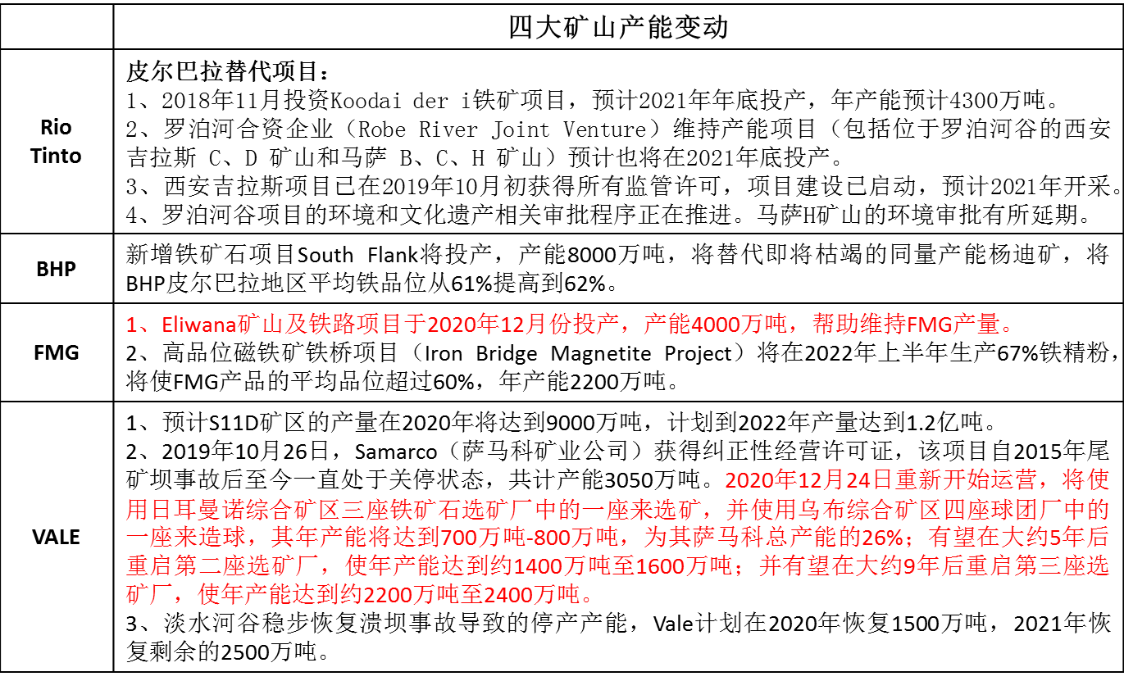
数据来源：Mysteel 中钢期货
2020年力拓发运及产量相对平稳，2020年力拓采取降品增量策略以增加其产量，2021年对品种结构进行调整，计划将以1000～2000万吨Pb粉替换SP10，Pb粉供给将进一步减少，对国内粉矿库存结构矛盾仍将是较大考验。力拓2021年上调2021年产销目标至3.30～3.40亿吨（2020年产销目标为3.24～3.34亿吨），目标同比提高600万吨，2021年力拓未有新增项目投产，产量增加将继续依靠自身产能利用率的提高，预计2021年力拓产量增加600万吨。
2020财年BHP产量增加较为显著，新增铁矿石项目South Flank 即将投入生产，产能8000万吨，将替代即将枯竭的同量产能杨迪矿，将BHP皮尔巴拉地区平均铁品位从61%提高到62%，对产量贡献较小，预计2021年BHP产量基本持平，盘面定价目前紧跟低品的超特粉和杨迪粉，后期低品杨迪粉缺失将提升超特需求压力，在成材利润大幅回落情况下，超特粉估值或将有所提振。
2020财年FMG发运整体稳中有增，Eliwana矿山及铁路项目于2020年12月份投产，产能4000万吨，帮助维持FMG产量，2021财年，发运量目标1.78~1.82亿吨，较2020财年上限提高200万吨，较一季度报提高200~300万吨。预计2021年FMG产量也基本持平。
表5 四大矿山2021年产量变动情况
矿山 | 2020（亿吨） | 2021E（亿吨） | 变动（万吨）
淡水河谷 | 2.86 | 3.12 | 2570
力拓 | 3.31 | 3.37 | 600
BHP | 2.90 | 2.90 | 基本持平
FMG | 1.80 | 1.80 | 基本持平
合计 | 10.87 | 11.19 | 3170

数据来源：Mysteel 中钢期货
从目前公布一季度报的三大主流矿山产销数据来看，由于2020年底以及2021年一季度Serra Leste、Timbopeba产能恢复以及雨季降雨量较小，淡水河谷2021年第一季度产销同比均出现较大幅度增加。二季度Vargam Grande和Fabirica矿区产能恢复675万吨产能。
力拓和BHP矿山产销均相对平稳，均因为尚未有新增产能投放，力拓产量基本稳定且销售较为积极，BHP新增铁矿石置换项目South Flank处于过度期，产销出现一定减弱属于正常范围。整体看，三大矿山产销基本符合预期，后期仍将维持稳中有增态势。
2、5月份发运整体回升 供应端支撑力度减弱
5月份，澳巴发运整体回升，其中巴西发运增加幅度相对显著，从当前钢联发运数据来看，5月份澳巴总发货量周均环比增加134万吨/周至2458万吨/周，同比增加87万吨/周，从结构上看澳巴绝对增量相近，但巴西增幅相对显著，澳洲发货量周均环比增加67万吨/周至1795万吨/周，增幅3.73%，巴西发货量周均环比增加67万吨/周至663吨/周，增幅10.10%，巴西发运增幅相对澳洲增加将缓解港口中高品库存相对短缺的结构矛盾，对矿价上行形成一定抑制。
从澳巴发运季节性规律来看，6月份属于传统发运旺季，结合澳洲必和必拓和FMG财年目标冲量任务，均将削减供给端对现货价格的支撑力度，预计6月份铁矿石到港量将环比持续回升。
图1 澳洲和巴西矿山发货量（万吨，周度） 图2澳洲矿山发货量（万吨，周度） 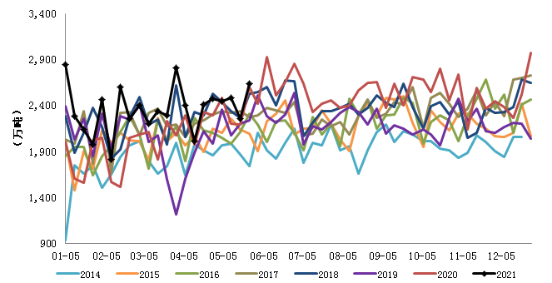 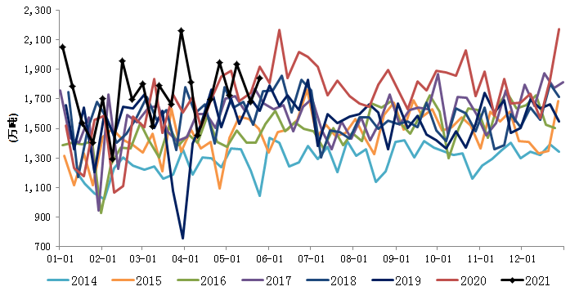
数据来源：Mysteel 中钢期货 数据来源：Mysteel 中钢期货

图3巴西矿山发货量（万吨，周度） 图4巴西淡水河谷发货量（万吨，周度） 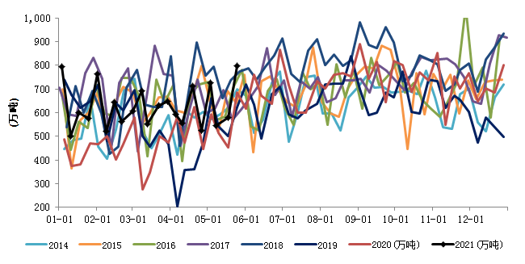 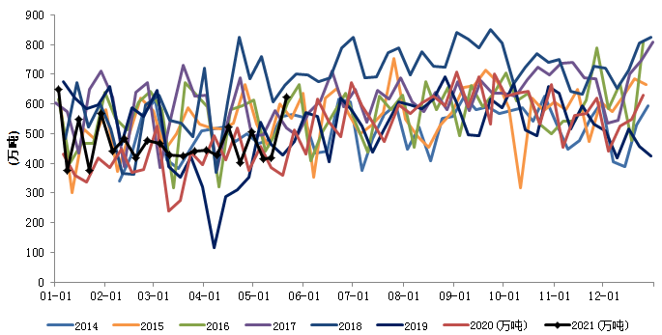
数据来源：Mysteel 中钢期货 数据来源：Mysteel 中钢期货

图5 澳洲力拓发货量（万吨，周度） 图6澳洲必和必拓发货量（万吨，周度） 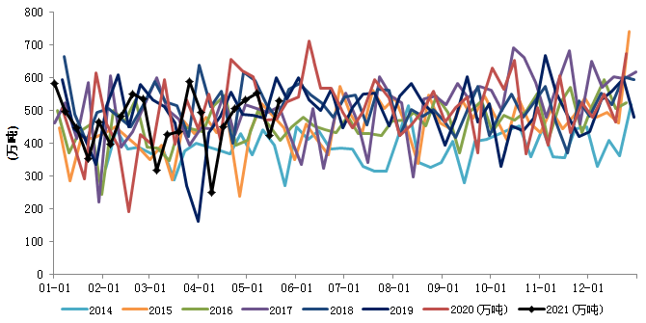 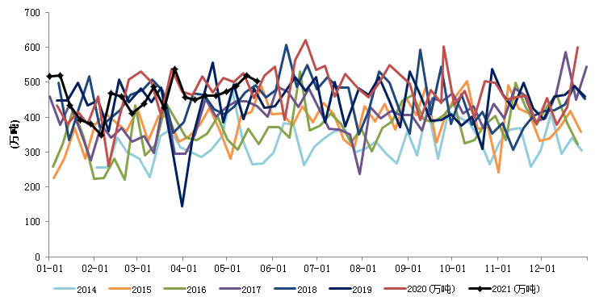
数据来源：Mysteel 中钢期货 数据来源：Mysteel 中钢期货

图7澳洲FMG发货量（万吨，周度） 图8 全国26港到港量（万吨，周度）
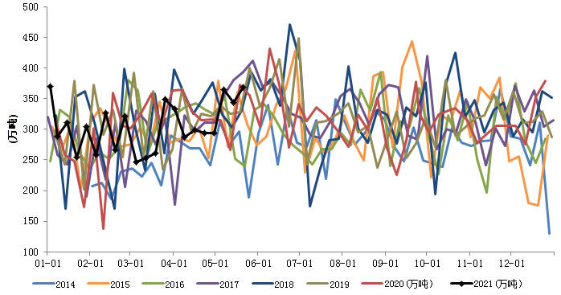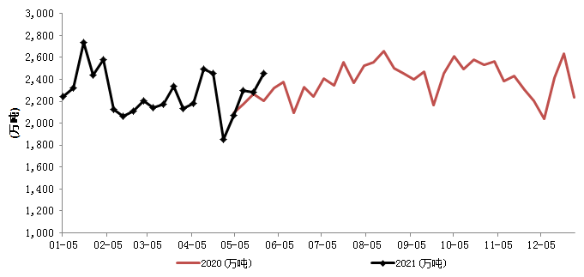
数据来源：Mysteel 中钢期货 数据来源：Mysteel 中钢期货

二、需求端：需求韧性较强 同比增幅收窄
5月份唐山地区环保限产较为严格，但在高利润刺激下非环保地区高炉产能利用率回升较快，迅速熨平了唐山限产带来的需求减量，在李克强总理多次发声抑制大宗商品价格过快上涨的政策背景下，后期唐山地区限产或出现一定放松预期。截止5月28日，我的钢铁对全国247家钢厂铁水统计，日均铁水产量为243.31万吨，较唐山地区执行环保限产后最低231.37万吨/日增加11.94万吨/吨，平均铁水产量为242.26万吨/日，非限产地区增产基本弥补了唐山地区10.6万吨/日的铁水减量，与2020年下半年平均248万吨/日相比，叠加唐山地区环保限产放松预期，我们预期6月份铁水产量仍存在小幅增长空间，需求端韧性仍较为强劲。
根据国家统计局数据， 2021年1～4月份我国生铁累计产量29529.0万吨，同比增加2396.0万吨，增幅8.83%；4月份生铁产量7579万吨，环比增加104.0万吨，增幅1.39%，同比增加377万吨，增幅5.23%。统计局数据同样验证高利润背景下钢厂生产积极性显著提高，铁矿石需求并未因唐山地区限产出现长期断崖式下降，我们预计6月份铁矿石需求端仍将保持稳中有增态势。
图9 国内生铁产量（万吨，月度） 图9 全国247家钢厂日均铁水产量（万吨，周度）
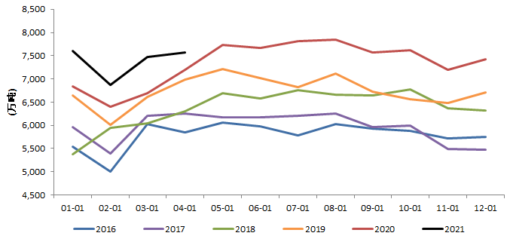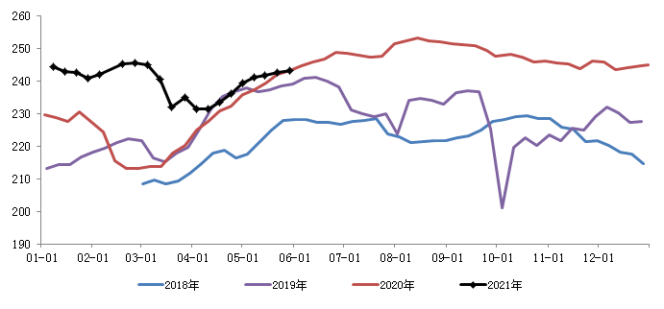
数据来源：Wind 中钢期货 数据来源：Mysteel 中钢期货
三、供需平衡偏宽松 库存趋于累积
5月份，铁矿石港口库存量持续下降，主要因为供应端相对稳定，而需求出现大幅上升导致的供需错配，6月份澳巴发运均将出现一定程度增加且5月份澳巴高发运将在6月份到港量上逐步体现，整体看6月份供给端环比增量将大于需求端环比增量，根据当前供需情况评估，预计6月份供需关系进入平衡偏宽松状态，港口库存或趋于累积。
图12 铁矿石港口库存数量（万吨，周度） 图13 港口库存：澳洲矿（万吨，周度）
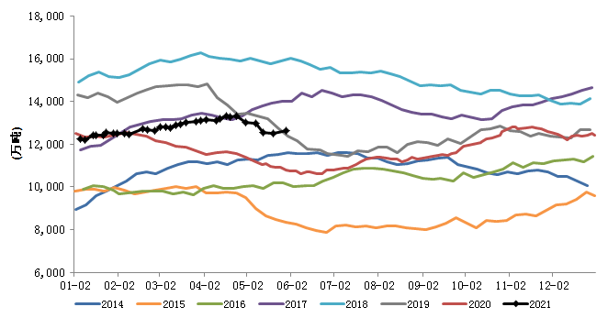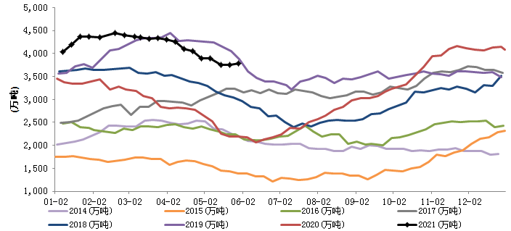
数据来源：Mysteel 中钢期货 数据来源：Mysteel 中钢期货

综上分析来看，6月份处于供需两旺阶段，供给端矛盾持续减弱，需求端稳中有增以及成材利润处于中低水平或支撑盘面标的超特粉价格，但整体供需将趋于宽松，自身供需矛盾不强，政策短期压力仍未完全释放，同时，市场投机情绪被打压后需要一段整理期，预计6月份铁矿石盘面价格趋于窄幅震荡可能性较大。

【操作建议】
根据我们上述研判， 铁矿石投机氛围被政策抑制，同时基本面将趋于弱势，6月份价格难以走出单边行情，但钢厂在中低利润水平可能增加中低品粉矿比例，提振盘面标的超特粉估值，叠加9月份基差较大，而远月01合约更多承担需求政策性打压预期，建议更多关注9-1价差正套策略。
图 铁矿石期货价差

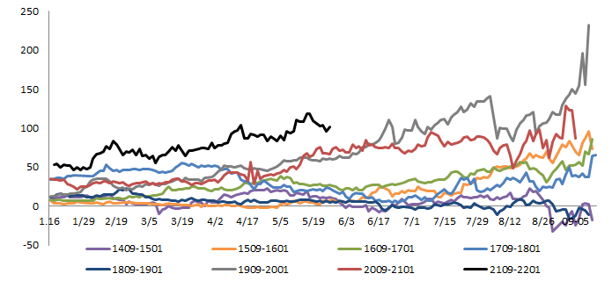
数据来源： 中钢期货
【风险提示】
环保限产范围扩大（下行）、国内货币政策“急转弯”（下行）；国外经济复苏超预期（上行）、政策执行力度不及预期（上行）。

